Практическое занятие от 08.11.2021
Практическое занятие будет проходить в режиме онлайн в программе https://zoom.us/
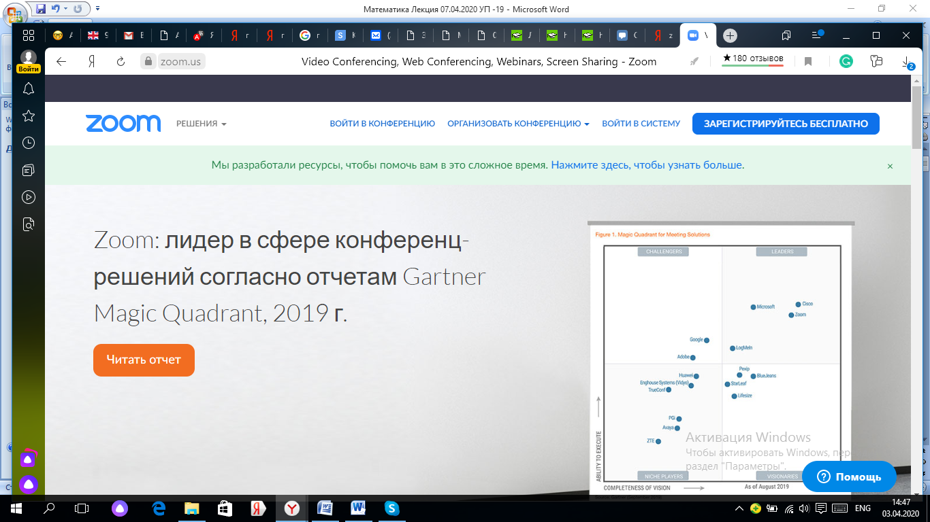
В понедельник 08.11 в 12.00 , в Google класс придет приглашение для входа в конференцию.
В ходе практического занятия студентам необходимо сдать и защитить 1 типовую работу. Также в ходе занятия будет разобраны темы «Вектора, операции над векторами, разложение по векторам»
В Google класс будет добавлена 2 типовая работа, которую необходимо сдать до 22.11
В конце занятия будут подведены итоги по тестированию и 1типовой работе.
Ниже представлен отчет по тестированию и логины и пароли для пересдачи.

09.03.01 - Информатика и вычислительная техника
Дисциплина/ПИМ: Математика (линейная алгебра и аналитическая геометрия)
Количество заданий в тесте: 8
Время, отведенное для выполнения заданий теста: 80 мин.
Группа: ИВТ-21, ВМК-21
Дата начала тестирования: 26.10.2021
Дата окончания тестирования: 03.11.2021

N п/п | ФИО студента | Логин | Время начала и окончания тестирования | Кол-во заданий, на которые даны ответы | Кол-во правильно выполненных заданий | Процент правильно выполненных заданий
1 | Будаев Геннадий Баирович | 24ps90158 | 13:25 - 14:26 | 23 из 23 | 23 | 100%
2 | Глушков Станислав Константинович | 24ps90161 | 22:48 - 23:19 | 23 из 23 | 22 | 95%
3 | Путинцев Николай Александрович | 24ps90184 | 18:25 - 19:19 | 23 из 23 | 21 | 91%
4 | Тронин Михаил Дмитриевич | 24ps90195 | 18:05 - 19:20 | 23 из 23 | 21 | 91%
5 | Батожаргалов Балдан Зориктуевич | 24ps90156 | 21:28 - 22:08 | 23 из 23 | 20 | 86%
6 | Денисова Екатерина Алексеевна | 24ps90163 | 17:06 - 18:21 | 23 из 23 | 20 | 86%
7 | Кондаков Никита Сергеевич | 24ps90169 | 16:46 - 17:45 | 22 из 23 | 20 | 86%
8 | Мокин Анатолий Николаевич | 24ps90175 | 18:15 - 18:46 | 23 из 23 | 20 | 86%
9 | Непомнящих Николай Андреевич | 24ps90177 | 15:59 - 17:04 | 23 из 23 | 20 | 86%
10 | Сизиков Алексей Сергеевич | 24ps90191 | 16:56 - 17:51 | 23 из 23 | 20 | 86%
11 | Арсентьева Наталья Вячеславовна | 24ps90152 | 13:06 - 14:09 | 23 из 23 | 19 | 82%
12 | Мальцева Ксения Владимировна | 24ps90173 | 15:22 - 16:32 | 23 из 23 | 19 | 82%
13 | Рычков Родион Викторович | 24ps90185 | 00:17 - 01:04 | 22 из 23 | 19 | 82%
14 | Черкасова Юлия Михайловна | 24ps90200 | 17:08 - 18:07 | 23 из 23 | 19 | 82%
15 | Артамонов Илья Дмитриевич | 24ps90153 | 14:46 - 17:25 | 22 из 23 | 18 | 78%
16 | Васильева Екатерина Дмитриевна | 24ps90159 | 12:33 - 13:45 | 23 из 23 | 18 | 78%
17 | Дубовов Никита Дмитриевич | 24ps90164 | 16:45 - 17:34 | 23 из 23 | 18 | 78%
18 | Овчинникова Яна Романовна | 24ps90178 | 18:17 - 19:20 | 23 из 23 | 18 | 78%
19 | Пуртов Георгий Андреевич | 24ps90183 | 16:58 - 17:40 | 23 из 23 | 18 | 78%
20 | Самаев Антон Александрович | 24ps90186 | 23:24 - 00:24 | 23 из 23 | 18 | 78%
21 | Сидоренко Светлана Игоревна | 24ps90190 | 11:33 - 12:54 | 23 из 23 | 18 | 78%
22 | Телятьев Олег Александрович | 24ps90194 | 23:59 - 00:46 | 22 из 23 | 18 | 78%
23 | Эрдынеева Номин Дамдиновна | 24ps90202 | 16:19 - 17:29 | 23 из 23 | 18 | 78%
24 | Беляев Даниил Сергеевич | 24ps90157 | 14:45 - 13:21 | 23 из 23 | 17 | 73%
25 | Данилова Галина Витальевна | 24ps90162 | 19:15 - 20:12 | 23 из 23 | 17 | 73%
26 | Занин Вячеслав Александрович | 24ps90165 | 00:43 - 02:01 | 23 из 23 | 17 | 73%
27 | Кочев Руслан Владимирович | 24ps90170 | 11:43 - 12:26 | 23 из 23 | 17 | 73%
28 | Федоров Данил Алексеевич | 24ps90198 | 13:24 - 14:10 | 22 из 23 | 17 | 73%
29 | Ключерев Артемий Вячеславович | 24ps90168 | 22:52 - 23:53 | 23 из 23 | 16 | 69%
30 | Саранчин Константин Александрович | 24ps90187 | 03:27 - 04:34 | 23 из 23 | 16 | 69%
31 | Супрунов Андрей Александрович | 24ps90193 | 14:17 - 15:00 | 17 из 23 | 16 | 69%
32 | Чирков Сергей Александрович | 24ps90201 | 14:11 - 14:56 | 21 из 23 | 16 | 69%
33 | Мирошин Владислав Иванович | 24ps90174 | 12:30 - 13:43 | 23 из 23 | 13 | 56%
34 | Кувыкин Никита Денисович | 24ps90171 | 16:04 - 17:02 | 22 из 23 | 12 | 52%
35 | Трушин Матвей Евгеньевич | 24ps90196 | 15:04 - 16:00 | 23 из 23 | 11 | 47%
Среднее |  |  |  |  |  | 77%

